CURICULUM VITEI
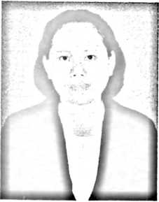
DJEINIE YENNY BADU, lahir di Karagesan Kabupaten
Minahasa Sulawesi Utara pada tanggal 25 Juni 1968, anak
ketiga dari enam bersaudara pasangan suami istri, Alm.
Badu Johanes (Ayah) dengan Bertha Nando (Ibu).
Adapun jenjang pendidikan yang telah penulis tempuh:
- Tamat SD GMIM XVIII Manado Tahun 1982
- Tamat SMP Kristen Palopo Tahun 1985
- Tamat PGAK Palopo Tahun 1988
- Mengikuti program studi D II di STKIP Kristen Makale Tahun 1990 dan
tamat Tahun 1993.
- Guru tetap di SMPN 2 Kabupaten Enrekang.
- Penulis melanjutkan pendidikan program study SI di STAKN Toraja tahun
2011 dan tamat Tahun 2013.

76

